МИНОБРНАУКИ РОССИИ

Федеральное государственное бюджетное образовательное учреждение высшего образования

НИЖЕГОРОДСКИЙ ГОСУДАРСТВЕННЫЙ ТЕХНИЧЕСКИЙ

УНИВЕРСИТЕТ им. Р.Е.АЛЕКСЕЕВА

Институт радиоэлектроники и информационных технологий

Кафедра вычислительные системы и технологии

ОТЧЕТ

По лабораторной работе №4

РУКОВОДИТЕЛЬ:

________________ Гай В.Е.

(подпись) (фамилия, и.,о.)

СТУДЕНТ:

________________ Расторопов Д.С.

(подпись) (фамилия, и.,о.)

19-В-2

(шифр группы)

Работа защищена «___» ____________

С оценкой ________________________

Нижний Новгород 2021

**Задание:**

1. Создать сеть в Core, состоящую из двух компьютеров.

2. Запустить UDP сервер на одном из компьютеров. Подключиться к UDP серверу с помощью TCP клиента. Объяснить полученные пакеты в WireShark

3. Запустить TCP клиент, сервер, передать данные, затем прервать соединение (Ctrl + C) на стороне сервера. Объяснить полученные пакеты в WireShark

4. Запустить TCP клиент, сервер, передать данные, затем прервать соединение (Ctrl + C) на стороне клиента. Объяснить полученные пакеты в WireShark

5. Запустить UDP сервер на одном из компьютеров. Подключиться к UDP серверу с помощью UDP клиента. Передать данные. Объяснить полученные пакеты в WireShark

**Ход работы:**

Построили следующую сеть:

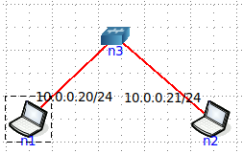

1. 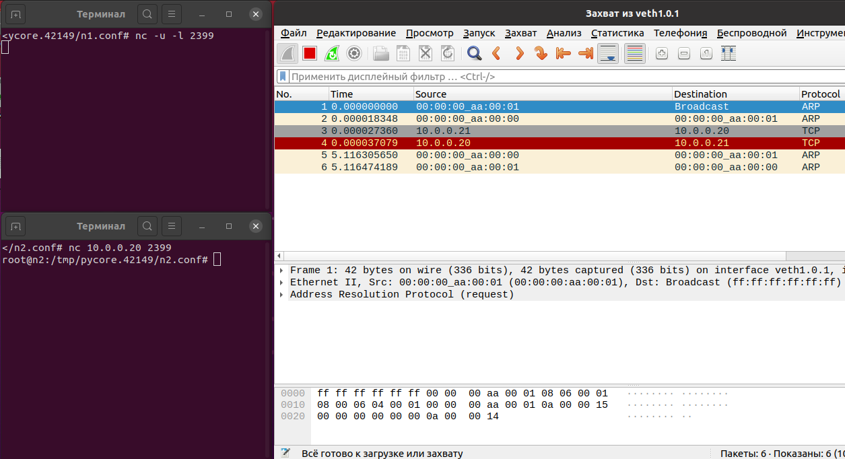Запускаем UDP-сервер и пытаемся подключиться с помощью TCP-клиента:

Соединение не установлено, т.к. используются разные протоколы и клиент не может получить ответ от сервера.

1. Запускаем TCP сервер и клиент, разрываем соединение со стороны сервера

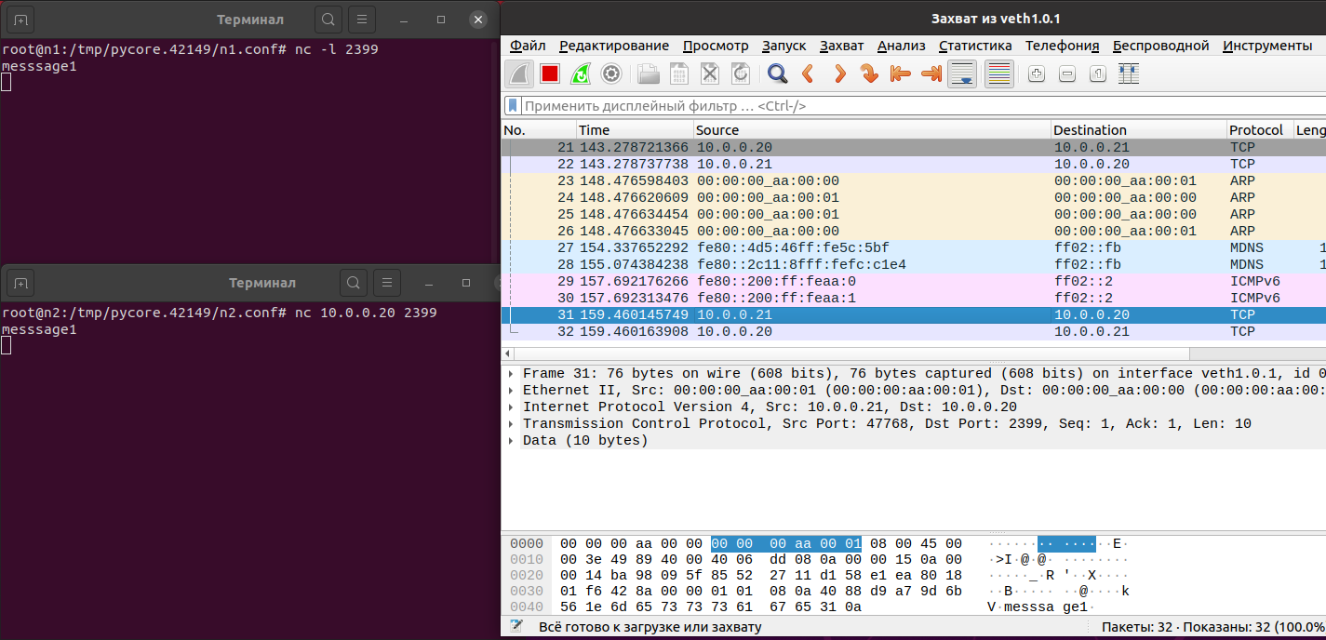

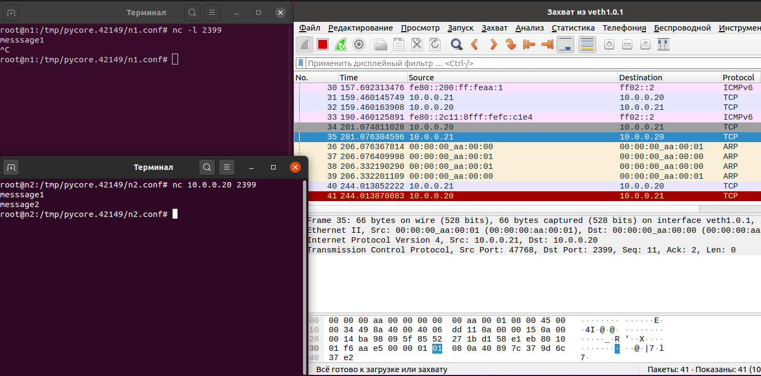

Соединение устанавливается в три пакета. Для каждого сообщения отправляются два пакета: само сообщение и подтверждение получения. Разрыв соединения со стороны сервера провоцирует ошибку на стороне клиента (он не закрывает соединение).

1. 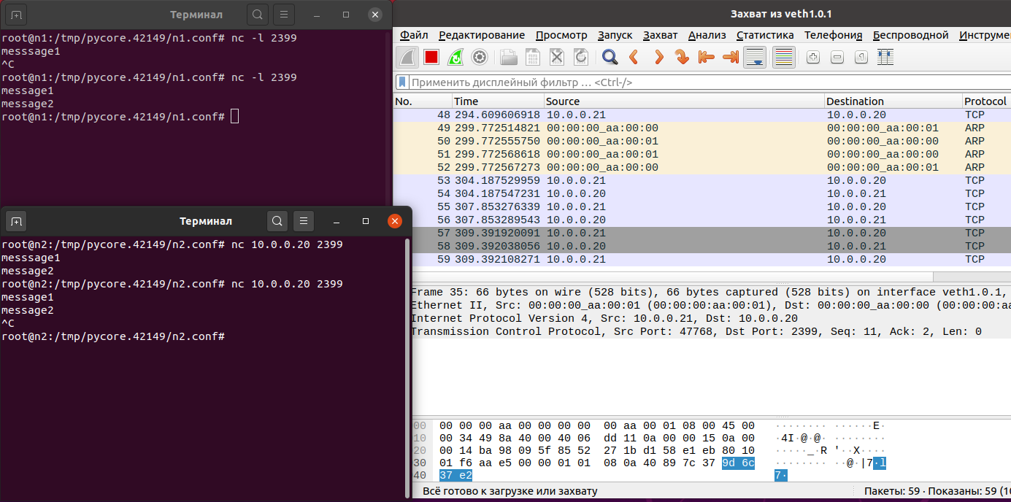Запускаем TCP сервер и клиент, разрываем соединение со стороны клиента
2. 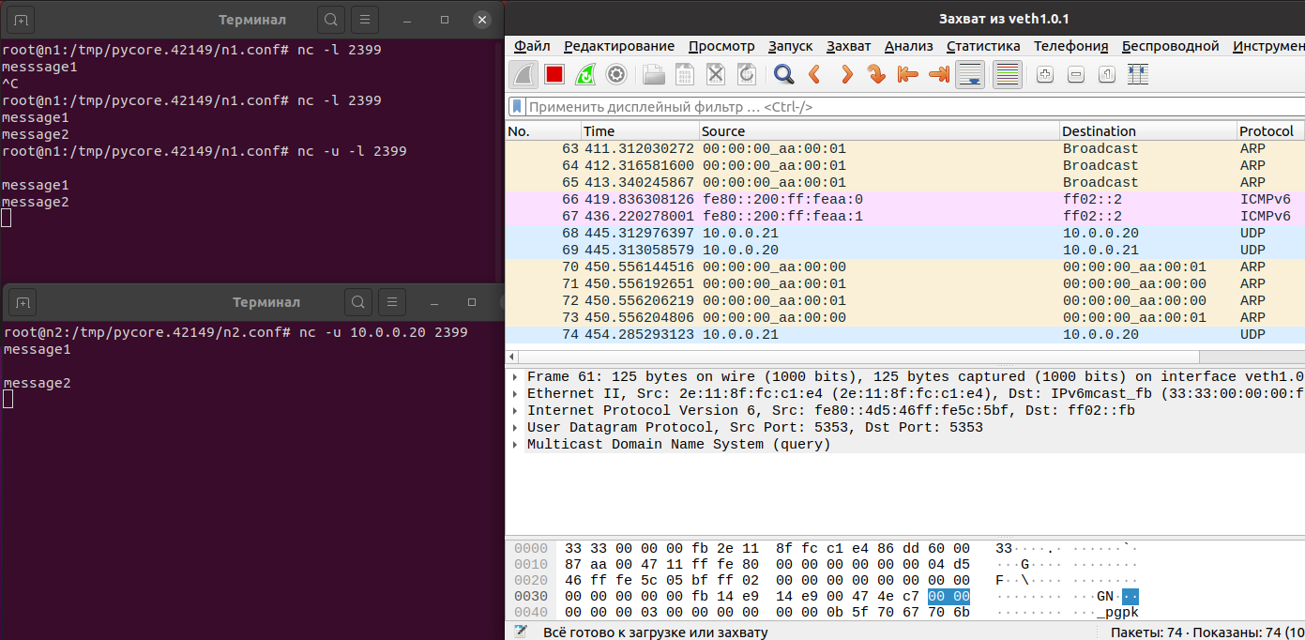Запускаем UDP сервер и клиент